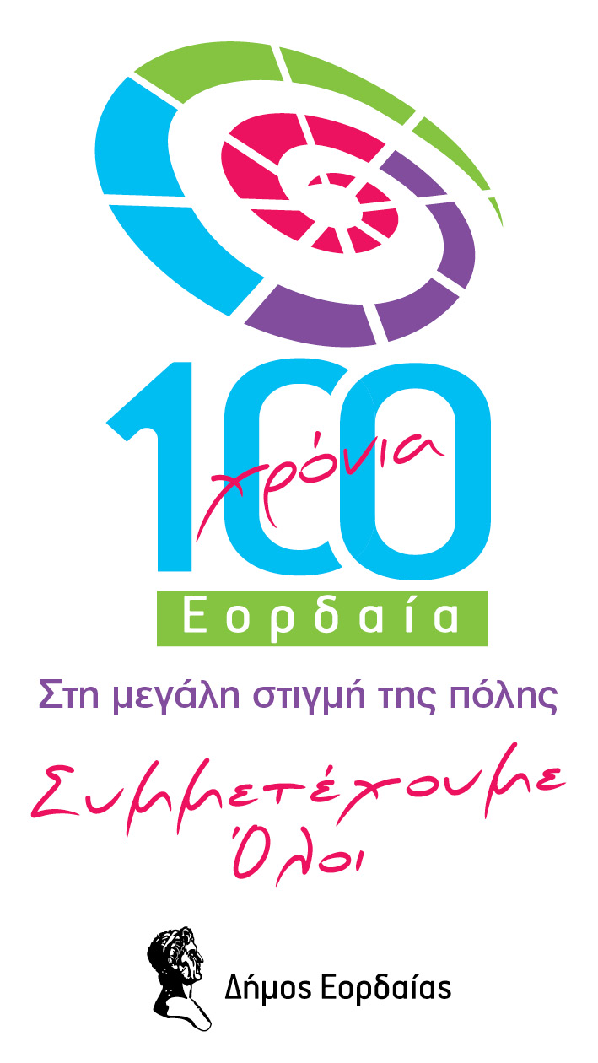 Πτολεμαϊδα, 9 Νοεμβρίου, 2012

Πρόσκληση για συμμετοχή στην έκθεση Εορδαϊκής Βιβλιογραφίας- Τελευταία ανακοίνωση

Προκειμένου να συμπληρωθεί ο κατάλογος της Εορδαϊκής βιβλιογραφίας που υπάρχει στη Δημοτική Βιβλιοθήκη, η δήμαρχος Εορδαίας Παρασκευή Βρυζίδου καλεί τους δημότες που έχουν λογοτεχνική δραστηριότητα και δεν έχουν μέχρι σήμερα υποβάλει υποψηφιότητα, να αποστείλουν τα έργα και το βιογραφικό τους στη Βιβλιοθήκη μέχρι την Τρίτη 13 Νοεμβρίου 2012. Για περισσότερες πληροφορίες οι ενδιαφερόμενοι μπορούν να απευθύνονται στο τ. 2463350106, mail: ptolemaida2012@gmail.com.

Για την Οργανωτική Επιτροπή

Σοφία Απαζίδου

